Ә.Жангелдин атындағы орта мектеп

Тақырыбы: Лентадан шаш қыстырғышын жасау

Өткізген: Ә.Жангелдин «ЖОББ» КММ – ның көркем еңбек пәні мұғалімі Ниязмағанбетова Рауан Жүрсінқызы.

Шалқар қаласы 2019-2020 оқу жылы.

Пәні: Көркем еңбек
Күні: 20.02.2020 жыл .
Шебер класс тақырыбы:
Лентадан шаш қыстырғышын жасау
Шебер класс мақсаты:
1.Лентамен бұйым жасай отырып әсемдікке,әдемілікке деген қызығушылығын арттыру.
2. Оқушылардың қол – өнерге деген қызығушылығын және ой-өрісін дамыту.
3.Оқушыларды ұқыптылыққа, үнемділікке, әсемділікке, тәрбиелеу.
Шебер класс түрі:шеберлік сабақ.
Шебер класс әдісі: практикалық, баяндау әдісі.
Қажетті құрал жабдықтар:
1.Ыстық пистолет .
2.Әр түрлі ленталар
3. Сіріңке
4. Балауыз шам
5.Қатты кағаз
6.Шаш резинкалары
7.Түрлі түсті моншақтар

1.Қажетті құрал жабдықтар:
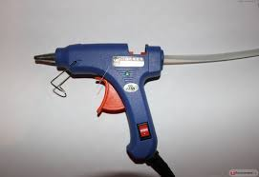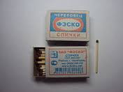
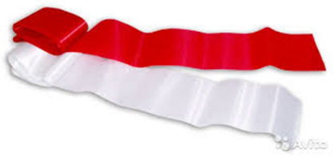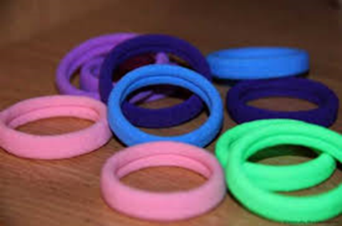
2.Ленталарды бүктеу арқылы гүл жапырақтарын жасаймыз.
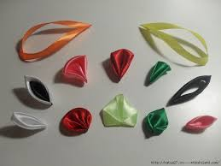
3. Лентаны бүктейміз

4.Иытық клей көмегімен бір біріне жабыстырамыз

Шаш қыстырғышымыз дайын

